## Chronique islandaise - octobre 2018 (extrait)

Ces lignes sont le résultat de lectures, de suggestions et d’informations que je peux obtenir autour de moi, mais elles n’engagent que ma seule responsabilité.

**« Guð blessi Ísland » – 10 ans**

*(…) L’action des autorités pour les prochains jours est claire : éviter toute déroute si les banques sont paralysées sur leur marché. A cette fin les autorités disposent de divers moyens et nous les utiliserons. Sur le volet politique, comme ailleurs, il est nécessaire en de telles situations de rengainer les épées. Il est important que nous sachions faire preuve de calme et de sang-froid dans les jours difficiles qui nous attendent, que nous ne laissions pas désespérer, et que nous nous soutenions les uns les autres par nos conseils et nos actes. De la sorte, avec comme armes notre optimisme, notre altruisme, notre solidarité, nous saurons résister à la tempête.*

*Dieu bénisse l’Islande*

Depuis 2006 et la crise des « subprimes », les trois principales banques, issues de choix politiciens plus qu’économiques, ont du mal à financer leur expansion échevelée et s’inquiètent d’échéances à venir. Kaupþing et Glitnir commencent à réaliser certains actifs ; Landsbanki choisit la fuite en avant en créant une agence en ligne, Icesave, qui propose une rémunération des dépôts sensiblement supérieure à la concurrence, et attire ainsi, en quelques mois, plusieurs centaines de milliers d’épargnants, notamment britanniques et hollandais, particuliers ou collectivités. Las, Glitnir et Landsbanki doivent constater fin septembre leur incapacité à faire face à leurs engagements. Le 6 octobre, Geir Haarde, Premier Ministre (parti de l’Indépendance) prononce un discours où il fait pour ses compatriotes le point de la situation, et conclut par ce « Guð blessi Ísland » (Dieu bénisse l’Islande) qui lui sera tant reproché. Le même jour, l’Alþingi vote en catastrophe une loi qui, entre autres actions, autorise la nationalisation des banques ; les avoirs des Islandais seront garantis mais on n’y dit rien des étrangers, ce qui provoque la colère du Premier Ministre britannique. Son gouvernement décide d’appliquer à Landsbanki la législation anti-terroriste britannique, et de geler les avoirs de la filiale locale de Kaupþing, entraînant ainsi la faillite de la troisième banque, la plus grande, alors que le gouvernement vient de lui consentir un prêt important, le dernier possible[1], pour lui permettre de survivre.

Simultanément, malgré la mise en place d’un contrôle des changes drastique et un taux de base bancaire porté à 18%, la Banque Centrale doit constater qu’elle ne peut éviter le « dévissage » de la couronne. A 85 Ikr pour 1€ en octobre 2007, celle-ci a déjà chuté de 50% pendant l’hiver ; la voici qui passe de 141 Ikr pour 1€ (26/06/08) à 182 lkr (26/11/08) et à plus de 200 sur certains marchés. Il n’est pas surprenant que les personnes ayant contracté des emprunts en devises pour l’achat d’une nouvelle maison ou d’un plus gros 4x4 se trouvent étranglées et commencent à envahir l’Austurvöllur ! Pourtant, une fois obtenu fin janvier 2009 le départ de Geir Haarde, les Islandais vont, comme il l’a souhaité, faire preuve d’*optimisme, altruisme et solidarité,* et subir dans le calme une épreuve marquée notamment par une chute de pouvoir d’achat de 30% en moyenne en 2009 et 2010*.*

Tous sont aujourd’hui occupés à profiter le mieux possible de gains engrangés lors des dernières années, grâce notamment au tourisme. Néanmoins des débats ont lieu à la radio et à la télévision. Deux sujets sont le plus souvent abordés, très liés : le comportement des autorités britanniques auxquelles il n’est pas pardonné d’avoir inscrit l’Islande sur la liste des terroristes internationaux aux côtés de Al Quaïda, et Icesave. Sur ses décisions de soumettre à referendum les deux accords votés par l’Alþingi l’ancien président Ólafur Ragnar Grímsson reconnaît qu’elles étaient peu conformes à l’esprit de la constitution, mais nécessaires pour maintenir la cohésion nationale. D’autres soutiennent au contraire que ce litige, qui pour des raisons très politiciennes a été artificiellement gonflé, a eu pour effet de fissurer la communauté. Si Steingrímur Sigfússon, alors ministre des finances, a approuvé un accord peu avantageux, c’est qu’il a immédiatement perçu le danger de laisser cette affaire s’envenimer. A l’inverse, soucieux de redorer un blason terni par trop de compromissions avec les banquiers, le Président n’a pas hésité à déjuger publiquement le gouvernement, sans même l’en avoir informé au préalable, et le parlement. Ce faisant il a réussi à ressouder la communauté autour de sa personne et asseoir une exceptionnelle autorité, nationale et internationale, mais à quel prix[2] !

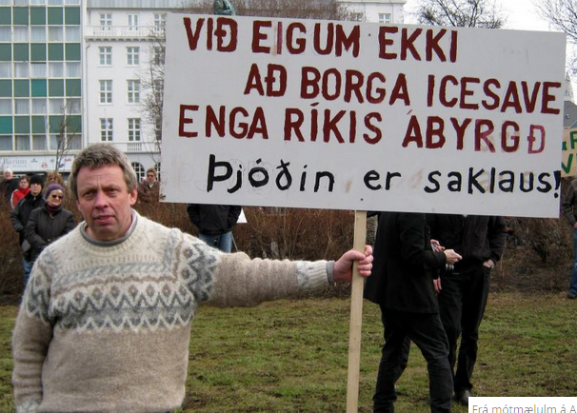

*« nous n’avons pas à payer Icesave,*

*aucune garantie de l’État,*

*le peuple est innocent »*

1. 500 millions $ dont on ne sait pas vraiment ce qu’ils sont devenus !
2. On sait que l’ensemble de la dette a été remboursé sur les actifs de la banque. Le prix pour les Islandais a donc été, outre la psychose collective et le temps perdu en débats infinis sur le sujet, la crédibilité à reconquérir sur les marchés financiers et les honoraires astronomiques de spécialistes internationaux